ข่าวประชาสัมพันธ์

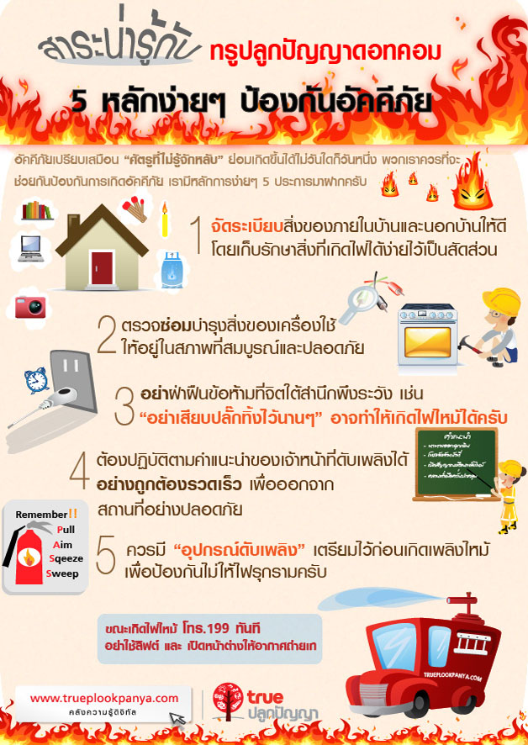

ด้วยความปรารถนาดีจากองค์การบริหารส่วนตำบลนางหลง

